**REGISTRO DE ACTIVIDADES**

ÁREA:

EDUCACIÓN INFANTIL ____ AÑOS

MAESTRA/O:

FECHA:

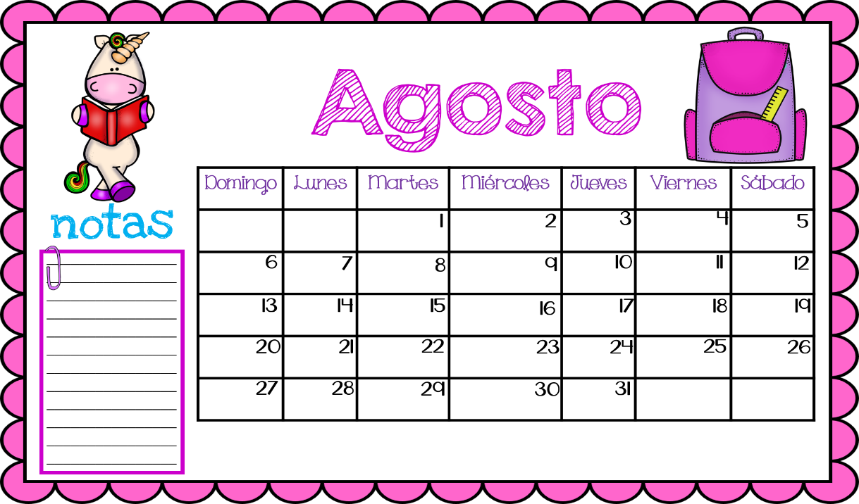

**DESCRIPCIÓN BREVE DE LA ACTIVIDAD.**

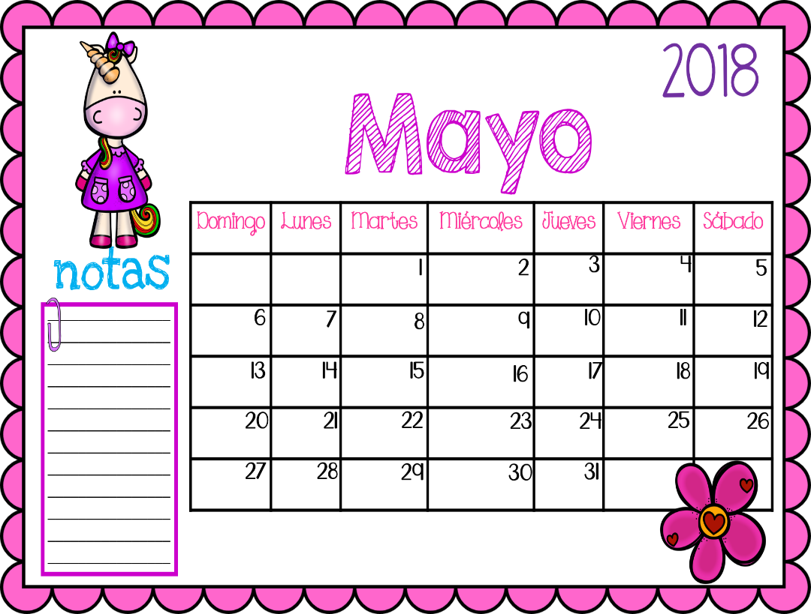

**AUTOEVALUACIÓN**

(¿Cómo lo hice? ¿Cómo es mi intervención y dialogo con los niños? ¿Qué necesito modificar en mi practica? Imprevistos)

**MANIFESTACIONES DE LOS NIÑOS ANTE EL DESARROLLO DE LAS ACTIVIDADES**

(¿Se interesaron? ¡Todos se involucraron? ¡Qué les gusto y que no? ¿Qué desafíos les implicaron? ¿Resulto útil como se organizó el grupo? ¿Qué técnica de innovación pedagógica se empleó?)